**Izveštaj za I domaći zadatak Sistemi baza podataka**

**Aleksa Perić 18826**

**Jovan Cvetković 18981**

**Tekst zadatka:**

**Zadatak 10 - Baza podataka FASHION WEEK**

Potrebno je projektovati relacionu bazu podataka koja će pamtiti sve informacije neophodne za održavanje manifestacije pod nazivom Fashion Week. U okviru ove manifestacije biće održan veći broj revija na kojima će modni kreatori prikazati svoje najnovije kolekcije. Za svakog modnog kreatora se pamti matični broj, ime, prezime, zemlja porekla, datum rođenja, pol i naziv modne kuće u kojoj rade ukoliko ona postoji. Za modne kuće se pamti jedinstveni naziv, ime osnivača, sedište modne kućei imena vlasnika ukoliko su poznata. Modni kreatori svoj rad predstavljaju na jednoj ili većem broju modnih revija koje se održavaju u okviru Fashion Week-a. Za svaku modnu reviju se pamti redni broj revije, naziv revije, mesto održavanja, datum i vreme održavanja. Organizator modne revije može biti modna kuća ili pojedinačni modni kreator. Ukoliko je organizator modna kuća onda se pamte informacije o kolekciji koju modna kuća predstavlja i o modnim kreatorima koji će izlagati na toj reviji. Ukoliko modnu reviju i organizuje modni kreator, pamti se informacija da li mu je to prva modna revija i informacija o drugim kreatorima koje može da pozove kao specijalne goste. Za potrebe manifestacije održan je kasting izabran je veći broj manekena iz različitih modnih agencija. Na pojednim revijama u svojstvu manekena pojaviće se i specijalni gosti, tj. poznate ličnosti iz javnog života. Manekeni mogu nastupati na većem broju modnih revija u okviru manifestacije. Za svakog manekena treba evidentirati matični broj, ime, prezime, datum rođenja, pol, visina, težina, boja očiju, boja kose i konfekcijski broj i nazivi časopisa u kojima je maneken bio na naslovnoj strani. Ukoliko maneken pripada modnoj agenciji mora se znati o kojoj se modnoj agenciji radi. Za svaku modnu agenciju se pamti PIB, naziv agencije, sedište agencije, datum osnivanja agencija i da li se radi o domaćoj ili internacionalnoj agenciji. Ukoliko se radi o internacionalnoj agenciji potrebno je pamtiti i nazive zemalja u kojima je ta agencija aktivna. Za specijalne goste, koji nastupaju kao manekeni a nisu ni u jednoj modnoj agenciji, potrebno je evidentirati i zanimanje.

**EER dijagram:**

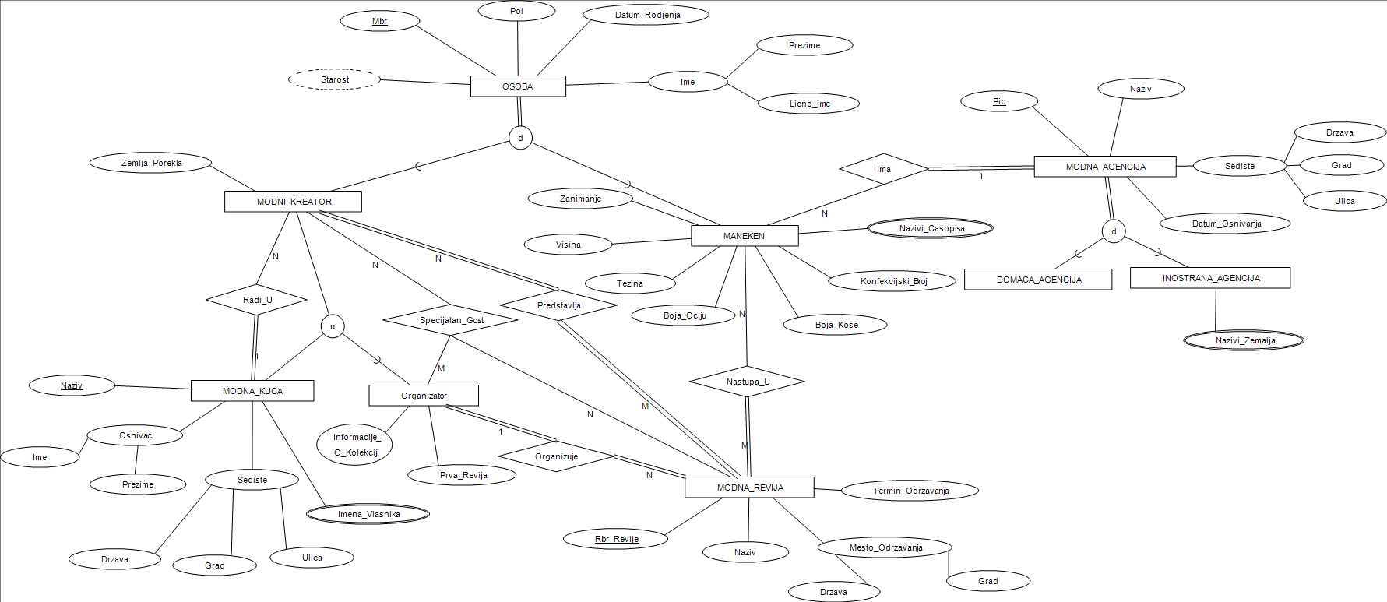

**Relacioni model baze podataka:**

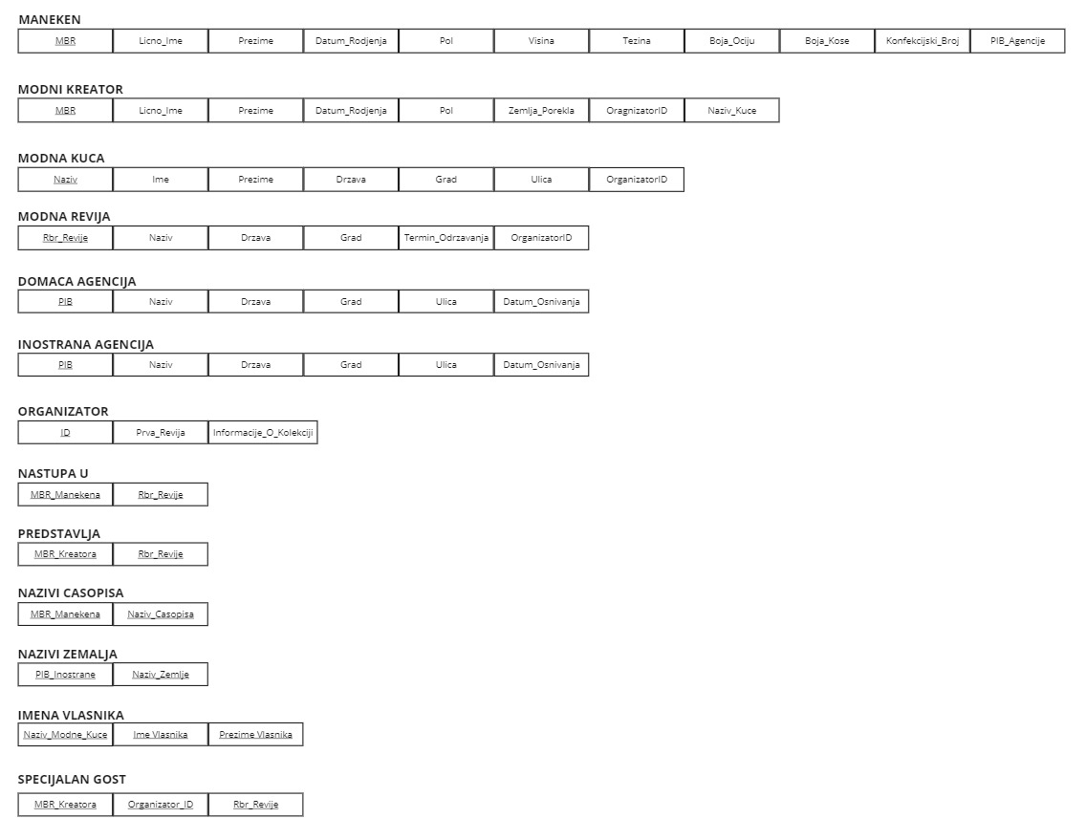

**SQL naredbe za kreiranje tabela i pratećih ograničenja:**

CREATE TABLE MANEKEN(

    MBR VARCHAR2(13)PRIMARY KEY,

    Licno_Ime VARCHAR2(15) NOT NULL,

    Prezime VARCHAR2(15) NOT NULL,

    Datum_Rodjenja DATE,

    Pol VARCHAR2(1) NOT NULL,

    Visina NUMBER(3,0),

    Tezina NUMBER(4,1),

    Boja_Ociju VARCHAR2(10),

    Boja_Kose VARCHAR2(10),

    Konfekscijski_Broj VARCHAR2(4),

    Zanimanje VARCHAR2(15),

    CHECK(LENGTH(MBR)=13),

CHECK(REGEXP_LIKE(MBR, '^[0-9]+$'))

);

CREATE TABLE MODNI_KREATOR(

    MBR VARCHAR2(13)PRIMARY KEY,

    Licno_Ime VARCHAR2(15) NOT NULL,

    Prezime VARCHAR2(15) NOT NULL,

    Datum_Rodjenja DATE,

    Pol VARCHAR2(1) NOT NULL,

    Zemlja_Porekla VARCHAR2(30),

    CHECK(LENGTH(MBR)=13),

CHECK(REGEXP_LIKE(MBR, '^[0-9]+$'))

);

CREATE TABLE MODNA_KUCA(

    Naziv VARCHAR2(30) PRIMARY KEY,

    Ime_Osnivaca VARCHAR2(15) NOT NULL,

    Prezime_Osnivaca VARCHAR2(15) NOT NULL,

    Drzava VARCHAR2(30),

    Grad VARCHAR2(20),

    Ulica VARCHAR2(30)

);

CREATE TABLE MODNA_REVIJA(

    Rbr_Revije NUMBER PRIMARY KEY,

    Naziv VARCHAR2(30) NOT NULL,

    Drzava VARCHAR2(30),

    Grad VARCHAR2(20),

    Termin_Odrzavanja TIMESTAMP,

    CHECK (Rbr_Revije>0)

);

CREATE TABLE AGENCIJA(

    PIB VARCHAR2(8) PRIMARY KEY,

    Naziv VARCHAR2(30) NOT NULL,

    Drzava VARCHAR2(30),

    Grad VARCHAR2(20),

    Ulica VARCHAR2(30),

    Datum_Osnivanja DATE,

    CHECK(LENGTH(PIB)=8),

CHECK(REGEXP_LIKE(PIB, '^[0-9]+$'))

);

CREATE TABLE INOSTRANA_AGENCIJA(

    PIB VARCHAR2(8) PRIMARY KEY,

    CONSTRAINT PIB_FK_AGENCIJA FOREIGN KEY(PIB) REFERENCES AGENCIJA(PIB)

);

CREATE TABLE ORGANIZATOR(

    ID NUMBER PRIMARY KEY,

    Prva_Revija VARCHAR2(1),

    Informacije_O_Kolekciji VARCHAR2(256)

);

ALTER TABLE MANEKEN ADD PIB_Agencije VARCHAR2(8);

ALTER TABLE MANEKEN ADD CONSTRAINT PIB_L_CHECK CHECK(LENGTH(PIB_Agencije)=8);

ALTER TABLE MANEKEN ADD CONSTRAINT PIB_FK FOREIGN KEY(PIB_Agencije) REFERENCES AGENCIJA(PIB);

ALTER TABLE MODNI_KREATOR ADD OrganizatorID NUMBER;

ALTER TABLE MODNI_KREATOR ADD CONSTRAINT FK_Organizator_Kreator FOREIGN KEY(OrganizatorID) REFERENCES ORGANIZATOR(ID);

ALTER TABLE MODNI_KREATOR ADD Naziv_Kuce VARCHAR2(30);

ALTER TABLE MODNI_KREATOR ADD CONSTRAINT FK_Modna_Kuca FOREIGN KEY(Naziv_Kuce) REFERENCES MODNA_KUCA(Naziv);

ALTER TABLE MODNA_KUCA ADD OrganizatorID NUMBER;

ALTER TABLE MODNA_KUCA ADD CONSTRAINT FK_Organizator_Kuca FOREIGN KEY(OrganizatorID) REFERENCES ORGANIZATOR(ID);

ALTER TABLE MODNA_REVIJA ADD OrganizatorID NUMBER;

ALTER TABLE MODNA_REVIJA ADD CONSTRAINT FK_Organizator_Revija FOREIGN KEY(OrganizatorID) REFERENCES ORGANIZATOR(ID);

CREATE TABLE NASTUPA_U(

    MBR_Manekena VARCHAR2(13) NOT NULL,

    Rbr_Revije NUMBER NOT NULL,

    CHECK(LENGTH(MBR_Manekena)=13),

    CHECK(Rbr_Revije>0),

    CONSTRAINT PK_Nastupa_U PRIMARY KEY(MBR_Manekena, Rbr_Revije),

    CONSTRAINT FK_Nastupa_Maneken FOREIGN KEY(MBR_Manekena) REFERENCES MANEKEN(MBR),

    CONSTRAINT FK_Nastupa_Revija FOREIGN KEY(Rbr_Revije) REFERENCES MODNA_REVIJA(Rbr_Revije)

);

CREATE TABLE PREDSTAVLJA(

    MBR_Kreatora VARCHAR2(13) NOT NULL,

    Rbr_Revije NUMBER NOT NULL,

    CHECK(LENGTH(MBR_Kreatora)=13),

    CHECK(Rbr_Revije>0),

    CONSTRAINT PK_Predstavlja PRIMARY KEY(MBR_Kreatora, Rbr_Revije),

    CONSTRAINT FK_Predstavlja_Kreator FOREIGN KEY(MBR_Kreatora) REFERENCES MODNI_KREATOR(MBR),

    CONSTRAINT FK_Predstavlja_Revija FOREIGN KEY(Rbr_Revije) REFERENCES MODNA_REVIJA(Rbr_Revije)

);

CREATE TABLE NAZIVI_CASOPISA(

    MBR_Manekena VARCHAR2(13) NOT NULL,

    Naziv_Casopisa VARCHAR2(30) NOT NULL,

    CHECK(LENGTH(MBR_Manekena)=13),

    CONSTRAINT PK_Naziv_Casopisa PRIMARY KEY(MBR_Manekena, Naziv_Casopisa),

    CONSTRAINT FK_Naziv_Casopisa_Maneken FOREIGN KEY(MBR_Manekena) REFERENCES MANEKEN(MBR)

);

CREATE TABLE NAZIVI_ZEMALJA(

    PIB_Inostrane VARCHAR2(8) NOT NULL,

    Naziv_Zemlje VARCHAR2(30) NOT NULL,

    CHECK(LENGTH(PIB_Inostrane)=8),

    CONSTRAINT PK_Naziv_Zemlje PRIMARY KEY(PIB_Inostrane, Naziv_Zemlje),

    CONSTRAINT FK_Naziv_Zemlje_Agencija FOREIGN KEY(PIB_Inostrane) REFERENCES INOSTRANA_AGENCIJA(PIB)

);

CREATE TABLE IMENA_VLASNIKA(

    Naziv_Kuce VARCHAR2(30) NOT NULL,

    Ime_Vlasnika VARCHAR2(15) NOT NULL,

    Prezime_Vlasnika VARCHAR2(15) NOT NULL,

    CONSTRAINT PK_Imena_Vlasnika PRIMARY KEY(Naziv_Kuce, Ime_Vlasnika, Prezime_Vlasnika),

    CONSTRAINT FK_Imena_Vlasnika_Kuce FOREIGN KEY(Naziv_Kuce) REFERENCES MODNA_KUCA(Naziv)

);

CREATE TABLE SPECIJALNI_GOSTI(

    MBR_Kreatora VARCHAR2(13) NOT NULL,

    Organizator_ID NUMBER NOT NULL,

    Rbr_Revije NUMBER NOT NULL,

    CHECK(LENGTH(MBR_Kreatora)=13),

    CHECK(Rbr_Revije>0),

    CONSTRAINT PK_Specijalni_Gost PRIMARY KEY(MBR_Kreatora, Organizator_ID, Rbr_Revije),

    CONSTRAINT FK_Speciajlni_Gost_Kreatora FOREIGN KEY(MBR_Kreatora) REFERENCES MODNI_KREATOR(MBR),

    CONSTRAINT FK_Specijalni_Gost_Organizator FOREIGN KEY(Organizator_ID) REFERENCES ORGANIZATOR(ID),

    CONSTRAINT FK_Specijalni_Gost_Revija FOREIGN KEY(Rbr_Revije) REFERENCES MODNA_REVIJA(Rbr_Revije)

);

**SQL nardbe za punjenje tabela sample podacima:**

INSERT INTO AGENCIJA

    VALUES('14074731', 'Sigma Model Management','Srbija', 'Beograd', 'Save Tekelije 5', '12-Oct-2010');

INSERT INTO AGENCIJA

    VALUES('77141507', 'Demons Model Managment', 'Srbija', 'Beograd', '', '05-May-2000');

INSERT INTO INOSTRANA_AGENCIJA

    VALUES('77141507');

INSERT INTO NAZIVI_ZEMALJA

    VALUES('77141507', 'Nemacka');

INSERT INTO NAZIVI_ZEMALJA

    VALUES('77141507', 'Kina');

INSERT INTO NAZIVI_ZEMALJA

    VALUES('77141507', 'Austrija');

INSERT INTO AGENCIJA

    VALUES('29186528', 'Models 1', 'Velika Britanija', 'London', '12 Macklin Street', '01-Jan-1968');

INSERT INTO INOSTRANA_AGENCIJA

    VALUES('29186528');

INSERT INTO NAZIVI_ZEMALJA

    VALUES('29186528', 'Francuska');

INSERT INTO NAZIVI_ZEMALJA

    VALUES('29186528', 'SAD');

INSERT INTO NAZIVI_ZEMALJA

    VALUES('29186528', 'Japan');

INSERT INTO NAZIVI_ZEMALJA

    VALUES('29186528', 'Italija');

INSERT INTO AGENCIJA

    VALUES('83996934', 'Orea Model Managment', 'Srbija', 'Novi Sad', '', '19-Feb-2019');

INSERT INTO AGENCIJAs

    VALUES('78978569', 'Stardust Promotion Co. Ltd', 'Japan', 'Tokio', 'Shibuya', '01-Feb-1979');

INSERT INTO INOSTRANA_AGENCIJA

    VALUES('78978569');

INSERT INTO NAZIVI_ZEMALJA

    VALUES('78978569', 'Malezija');

INSERT INTO NAZIVI_ZEMALJA

    VALUES('78978569', 'Spanija');

INSERT INTO NAZIVI_ZEMALJA

    VALUES('78978569', 'Italija');

INSERT INTO AGENCIJA

    VALUES('37672893', 'Select', 'Srbija', 'Nis', '', '05-July-2015');

INSERT INTO AGENCIJA

    VALUES('83011159', 'The Lions Managment', 'SAD', 'Nju Jork', '', '01-Jan-2014');

INSERT INTO INOSTRANA_AGENCIJA

    VALUES('83011159');

INSERT INTO NAZIVI_ZEMALJA

    VALUES('83011159', 'Portugal');

INSERT INTO NAZIVI_ZEMALJA

    VALUES('83011159', 'Nemacka');

INSERT INTO NAZIVI_ZEMALJA

    VALUES('83011159', 'Australija');

INSERT INTO AGENCIJA

    VALUES('60557343', 'YG Kplus', 'Juzna Koreja', 'Seul', 'Myeongdong 256', '20-Nov-2008');

INSERT INTO INOSTRANA_AGENCIJA

    VALUES('60557343');

INSERT INTO NAZIVI_ZEMALJA

    VALUES('60557343', 'Japan');

INSERT INTO NAZIVI_ZEMALJA

    VALUES('60557343', 'Kina');

INSERT INTO MANEKEN

    VALUES('1507995583702', 'Milan', 'Ponjevic', '15-July-1995', 'M', 178, 65, 'Braon', 'Braon', 'S', 'Biznismen', '83011159');

INSERT INTO MANEKEN

    VALUES('1805000567932', 'Milena', 'Jovanovic', '18-May-2000', 'Z', 160, 58, 'Zelena', 'Crna', 'M', 'Frizer', '77141507');

INSERT INTO MANEKEN

    VALUES('1204999538921', 'Sasaki', 'Midori', '12-Apr-1999', 'Z', 158, 45, 'Zelena', 'Braon', 'XS', 'Student', '78978569');

INSERT INTO MANEKEN

    VALUES('1008000784369', 'Jay', 'Gardner', '10-Aug-2000', 'M', 190, 75, 'Crna', 'Crna', 'L', 'Inzenjer', '29186528');

INSERT INTO MANEKEN

    VALUES('0812993781023', 'Giordano', 'Romano', '08-Dec-1993', 'M', 183, 71, 'Zelena', 'Crna', 'M', 'Pekar', '83996934');

INSERT INTO ORGANIZATOR

    VALUES(1, 'T', 'Nova moderna i lepa kolekcija.');

INSERT INTO MODNA_KUCA

    VALUES('Batman Fashion', 'Mihajlo', 'Paunovic', 'Srbija', 'Nis', 'Aleksandra Medvedeva 158', 1);

INSERT INTO MODNA_REVIJA

    VALUES(123, 'Prva velika revija', 'Srbija', 'Nis', '23-Oct-2024 12:45:00', 1);

INSERT INTO MODNI_KREATOR

    VALUES('1904001783462', 'Nikola', 'Vasic', '19-Apr-2001', 'M', 'Srbija', 1, 'Batman Fashion');

INSERT INTO ORGANIZATOR

    VALUES(2, 'F', 'Nova kolekcija inspirana vremenom iz 90-tih.');

INSERT INTO MODNA_KUCA

    VALUES('Moda 90-tih', 'Milena', 'Markovic', 'Hrvatska', 'Zagreb', 'Varsavska ulica 15', 2);

INSERT INTO MODNA_REVIJA

    VALUES(235, 'Revija 90-ti', 'Hrvatska', 'Zagreb', '03-Jan-2025 10:00:00', 2);

INSERT INTO MODNI_KREATOR

    VALUES('1005970748392', 'Martin', 'Vasiljevic', '10-May-1970', 'M', 'Hrvatska', 2, 'Moda 90-tih');

INSERT INTO ORGANIZATOR

    VALUES(3, 'F', 'Kolekcija inspirisana azijskom kulturom.');

INSERT INTO MODNA_KUCA

    VALUES('Europe Fashion Ltd.', 'Mark', 'Traversy', 'Ujedinjeno Kraljevstvo', 'London', '', 3);

INSERT INTO MODNA_REVIJA

    VALUES(845, 'Revija inspirisana Azijom', 'Slovenija', 'Ljubljana', '05-Jan-2025 11:15:00', 3);

INSERT INTO MODNI_KREATOR

    VALUES('1912998754554', 'Carlita', 'Consoli', '19-Dec-1998', 'Z', 'Italija', 3, 'Europe Fashion Ltd.');

INSERT INTO ORGANIZATOR

    VALUES(4, 'T', 'Nova unikatna kolekcija.');

INSERT INTO MODNA_KUCA

    VALUES('Nice Fashion', 'Emma', 'Watson', 'Francuska', 'Pariz', '', 4);

INSERT INTO MODNA_REVIJA

    VALUES(543, 'Nova kolekcija za 2025', 'Francuska', 'Pariz', '05-Oct-2024 12:00:00', 4);

INSERT INTO MODNI_KREATOR

    VALUES('1501993576746', 'Ysabel', 'Camerino', '15-Jan-1993', 'Z', 'Spanija', 4, 'Nice Fashion');

INSERT INTO ORGANIZATOR

    VALUES(5, 'F', 'Kolekcija inspirisana istorijom.');

INSERT INTO MODNA_KUCA

    VALUES('American Old Fashion', 'Nicole', 'Kennedy', 'SAD', 'Nju Jork', '', 5);

INSERT INTO MODNA_REVIJA

    VALUES(666, 'Povratak u istoriju', 'SAD', 'Los Andjeles', '23-Dec-2024 9:00:00', 5);

INSERT INTO MODNI_KREATOR

    VALUES('1108980587321', 'Mark', 'Obama', '11-Aug-1980', 'M', 'SAD', 5, 'American Old Fashion');

INSERT INTO IMENA_VLASNIKA

    VALUES('American Old Fashion', 'Reece', 'Jackson');

INSERT INTO IMENA_VLASNIKA

    VALUES('American Old Fashion', 'Madison', 'Walsh');

INSERT INTO IMENA_VLASNIKA

    VALUES('Nice Fashion', 'Blanche', 'Deschamps');

INSERT INTO IMENA_VLASNIKA

    VALUES('Nice Fashion', 'Michele', 'Arthur');

INSERT INTO IMENA_VLASNIKA

    VALUES('Nice Fashion', 'Dianne', 'Sourd');

INSERT INTO NASTUPA_U

    VALUES('1507995583702', 666);

INSERT INTO NASTUPA_U

    VALUES('1204999538921', 543);

INSERT INTO NASTUPA_U

    VALUES('1008000784369', 123);

INSERT INTO NASTUPA_U

    VALUES('1204999538921', 235);

INSERT INTO NASTUPA_U

    VALUES('1008000784369', 666);

INSERT INTO NASTUPA_U

    VALUES('1507995583702', 235);

INSERT INTO NAZIVI_CASOPISA

    VALUES('1507995583702', 'Fashion Week L 254');

INSERT INTO NAZIVI_CASOPISA

    VALUES('1204999538921', 'Traditional Fashion');

INSERT INTO NAZIVI_CASOPISA

    VALUES('1008000784369', 'Moda');

INSERT INTO NAZIVI_CASOPISA

    VALUES('1507995583702', 'Future Fashion');

INSERT INTO NAZIVI_CASOPISA

    VALUES('1008000784369', 'Traditional Fashion');

INSERT INTO PREDSTAVLJA

    VALUES('1904001783462', 123);

INSERT INTO PREDSTAVLJA

    VALUES('1005970748392', 235);

INSERT INTO PREDSTAVLJA

    VALUES('1912998754554', 845);

INSERT INTO PREDSTAVLJA

    VALUES('1501993576746', 543);

INSERT INTO PREDSTAVLJA

    VALUES('1108980587321', 666);

INSERT INTO SPECIJALNI_GOSTI

    VALUES('1904001783462', 5, 666);

INSERT INTO SPECIJALNI_GOSTI

    VALUES('1501993576746', 5, 666);

INSERT INTO SPECIJALNI_GOSTI

    VALUES('1501993576746', 1, 123);

INSERT INTO SPECIJALNI_GOSTI

    VALUES('1501993576746', 3, 845);

INSERT INTO SPECIJALNI_GOSTI

    VALUES('1904001783462', 3, 845);